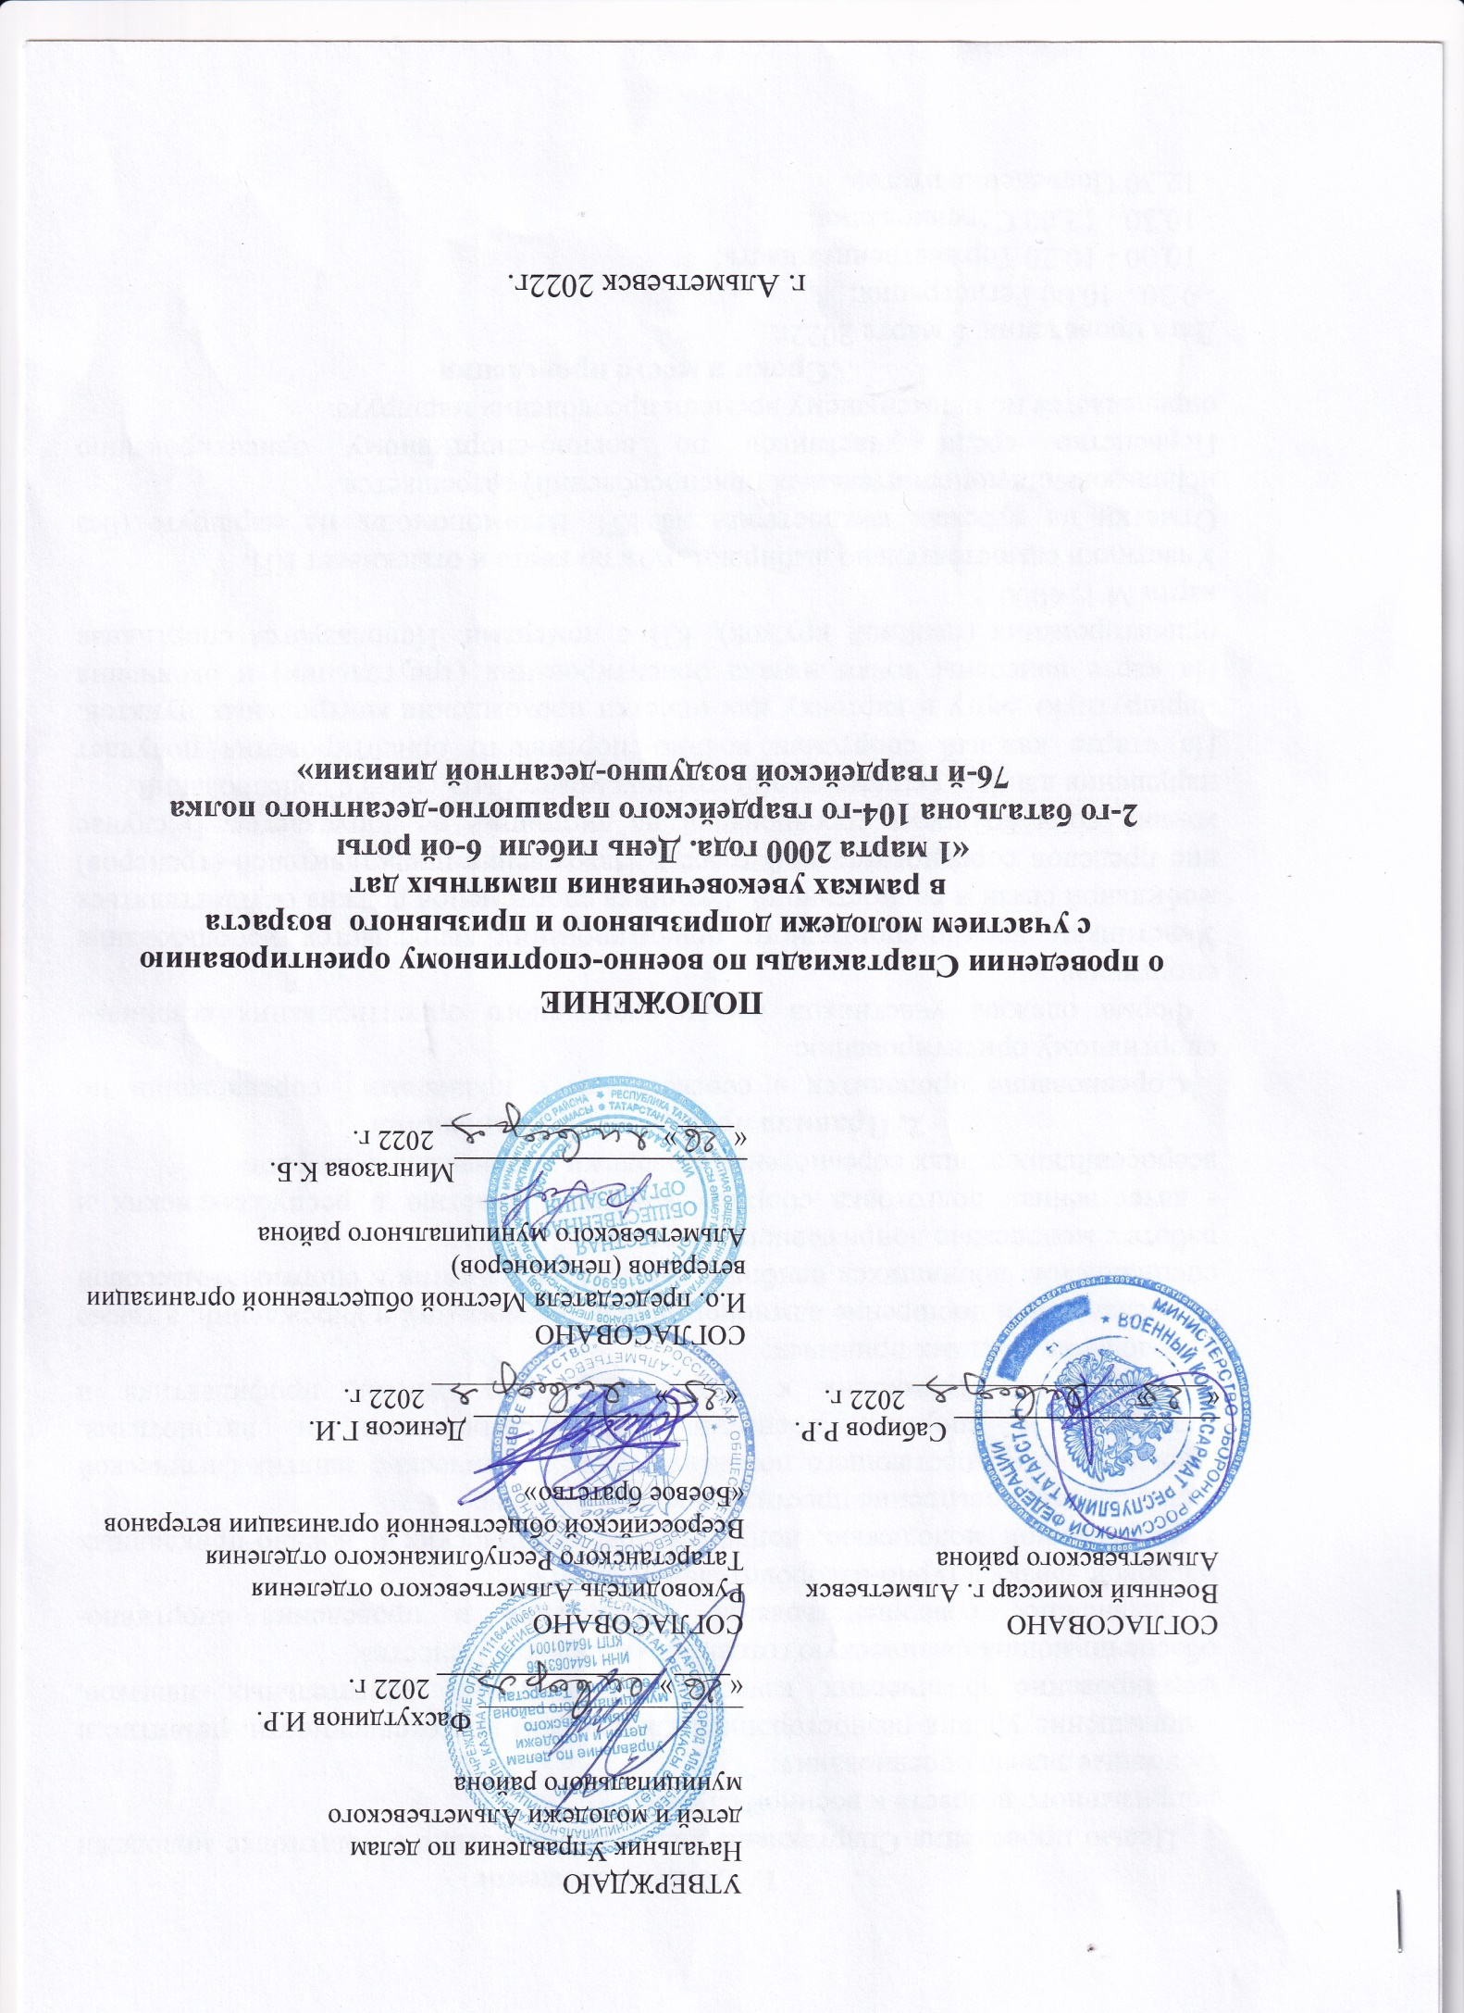

- Общее положение
Целью проведения Спартакиады является содействие в подготовке молодежи допризывного возраста к военной службе.
Основные задачи соревнования:
- повышение уровня разносторонней физической подготовленности, развитие и формирование физических качеств и прикладных двигательных навыков, обеспечивающих физическую готовность к защите Отечества;
- дальнейшее совершенствование организации и проведения спортивно-массовой, физкультурно-оздоровительной работы
с допризывной молодежью, популяризация технических и военно-прикладных видов спорта, повышение престижа военной службы;
- вовлечение подрастающего поколения в систематические занятия физической культурой и спортом, воспитание гражданственности и патриотизма, формирование стремления к здоровому образу жизни, профилактика и преодоление вредных привычек;
- определение и поощрение администрацией организаций и учреждений, а также специалистов, добившихся наиболее высоких результатов в спортивно-массовой работе с молодежью допризывного возраста;
- качественная подготовка сборных команд к участию в республиканских и всероссийских этапах соревнований молодежи допризывного возраста.
2. Правила проведения соревнований
Соревнование проводится в соответствии с правилами соревновании по спортивному ориентированию.
Форма одежды участников военно-спортивного ориентирования сезонная– спортивная.
Участникам военно-спортивного ориентирования запрещается использование мобильной связи и радиостанций. Разминка спортсменов должна осуществляться вне пределов соревновательной трассы. Нахождение представителей (тренеров) команд до и во время соревнований на дистанции не допускается. В случае нарушения данных регламентаций команда может быть снята с соревнований.
На старте каждый спортсмен военно-спортивного ориентирования получает маршрутную карту и карточку для отметки прохождения контрольных пунктов. На карте нанесены точки начала ориентирования (треугольник) и окончания ориентирования (двойной кружок), КП с номерами. Используется спортивная карта М 1: 4000.
Участники самостоятельно выбирают путь по карте и отыскивает КП.
Отметки на рубежах компостером на КП. Взаимопомощь на маршруте (без использования дополнительных приспособлений) разрешается.
Первенство среди участников по военно-спортивному ориентированию определяется по наименьшему времени преодоления маршрута.
3.Сроки и место проведения
Дата проведения: 5 марта 2022г.
- 9.30 - 10.00 Регистрация;
- 10.00 - 10.20 Торжественная часть;
- 10.30 - 12.00 Соревнования;
- 12.30 Подведение итогов.
Место проведения: «Экстрим парк» г. Альметьевск.
4. Организаторы
Общее руководство организацией соревнований осуществляет Управление по делам детей и молодежи АМР РТ. Непосредственное проведение возлагается на руководителя Зонального центра по патриотическому воспитанию и подготовки молодежи к службе в армии «Патриот» Еланского Евгения Геннадьевича.
Ответственность за безопасность и сохранность жизни участников соревнований в пути и во время проведения Спартакиады возлагается на тренеров и представителей команд.
Судейская бригада формируется совместно с ВООВ "Боевое братство".
5. Программа и условия подготовки к соревнованиям.
Программа соревнований и условия участия – в соответствии с Положением о межрегиональных и всероссийских официальных спортивных соревнованиях по военно-спортивному ориентированию на 2022год.
Дисциплина «Парковое ориентирование». Личный зачет
6. Участники соревнований.
В соревнованиях участвуют воспитанники молодежных (подростковых) клубов по месту жительства Альметьевского муниципального района, школьники, студенты, рабочая молодежь.
Мальчики, девочки до 15 лет
Юноши, девушки то 15 до 17 лет
Допризывная молодежь Юноши, девушки то 17 до 27 лет
7. Заявки
Предварительная заявка на соревнования подается согласно электронной формена MNAZHIB@yandex.ru до 19.00 предстоящего дня соревнования. ВАЦАП " Военно-спортивное ориентирование"
Тел. для справок 8-987-260-09-02, 8-900-321-88-84.
Официальная заявка принимается в комиссию по допуску.
К заявке прилагаются следующие документы
- удостоверение личности участников;
- страховое свидетельство от несчастного случая (требуется на всех спортивных мероприятиях).
8. Награждение
Победители и призеры в каждой возрастной группе награждаются грамотами, медалями.
9. Финансирование
1.Расходы по организации и проведению соревнований несет Управление по делам детей и молодежи АМР РТ.
2. Командировочные расходы и питание участников соревнований несут командирующие организации.

